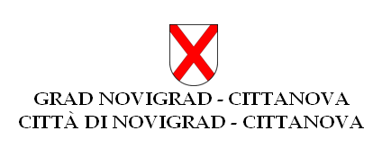
SUGLASNOST SUVLASNIKA ZA PROVEDBU UKLANJANJA KROVNIH POKROVA KOJI SADRŽE AZBEST (obrazac se ispunjava zasebno za svakog Suvlasnika na zgradi)

Ja:

(ime i prezime Suvlasnika)

(adresa Suvlasnika)

(OIB Suvlasnika)

suvlasnik na zgradi koja se nalazi na adresi:

_______________________________________________________________________________

k.č. ____________________________________, k.o. ___________________________________

izjavljujem da su mi poznati uvjeti, kriteriji i postupak Natječaja za sufinanciranje zamjene pokrova koji sadrže azbest na području Grada Novigrada - Cittanova, te iste prihvaćam.

Također, dajem svoju suglasnost da Podnositelj ove prijave na Natječaj za sufinanciranje zamjene pokrova koji sadrže azbest na području Grada Novigrada – Cittanova odnosno

(ime i prezime Podnositelja prijave)

(adresa Podnositelja prijave)

(OIB Podnositelja prijave)

na gore navedenoj zgradi može ugovoriti izvođenje radova zamjene pokrova koji sadrži azbest, kako bi se ugradio novi krovni pokrov.

U Novigradu,_______________2023. godine
Potpis Suvlasnika:

__________________________

